Chi cục Thi hành án dân sự huyện Thạnh Phú
tổ chức hội nghị triển khai chỉ tiêu, nhiệm vụ công tác năm 2021

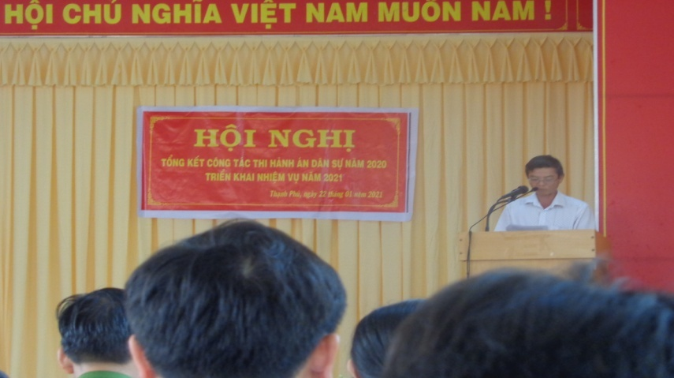
Được sự thống nhất của Chủ tịch Ủy ban nhân dân huyện, ngày 22 tháng 01 năm 2021, Chi cục Thi hành án dân sự huyện Thạnh Phú tổ chức Hội nghị triển khai nhiệm vụ công tác thi hành án dân sự, hành chính năm 2021. Tham dự Hội nghị có đại diện Lãnh đạo Cục Thi hành án dân sự tỉnh, Thường trực Huyện ủy, thành viên Ban Chỉ đạo Thi hành án dân sự huyện, các cơ quan ban ngành huyện, các ngân hàng đóng trên địa bàn huyện, Chủ tịch Ủy ban nhân dân các xã, thị trấn cùng toàn thể công chức Chi cục Thi hành án dân sự huyện Thạnh Phú. Ông Đào Công Thương, Chủ tịch Ủy ban nhân dân huyện kiêm trưởng Ban Chỉ đạo Thi hành án dự chủ trì Hội nghị.
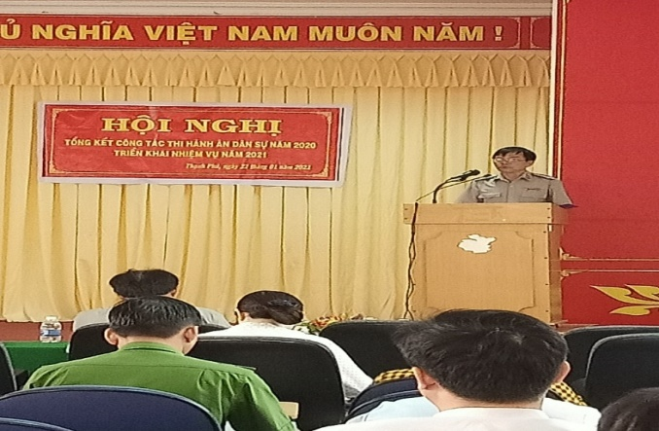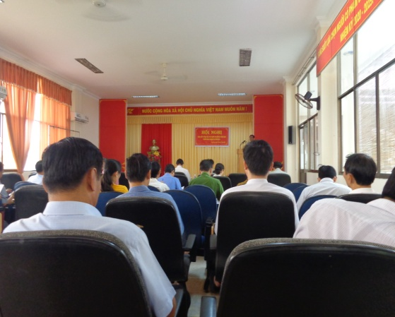

Năm 2020, Chi cục Thi hành án dân sự huyện Thạnh Phú đã thi hành đạt và vượt chỉ tiêu nhiệm vụ do Cục Thi hành án dân sự tỉnh giao, cụ thể: Tổng số thụ lý và tổ chức thi hành án là 2.107 việc, tăng 74 việc so với năm 2019, số thi hành xong là 1.231 việc, đình chỉ thi hành án 46 việc đạt tỷ lệ 80,62%, vượt chỉ tiêu Cục Thi hành án dân sự giao là 0,12%. Tổng số tiền phải thi hành là 115.455.118.236 đồng, tăng 38.827.390.924 đồng so với cùng kỳ năm 2019, đã thi hành xong là 26.321.283.263 đồng, đình chỉ thi hành án 5.755.175.805 đồng, đạt tỷ lệ 43,08%, vượt 4,08% so với chỉ tiêu Cục Thi hành án dân sự giao, đã thu cho Ngân sách nhà nước 1.370.103.907 đồng, giải quyết các vụ việc liên quan đến tín dụng, ngân hàng thu được 2.994.480.381 đồng, năm 2020 Chi cục đã ra quyết định áp dụng cưỡng chế thi hành án đối với 54 trường hợp, tăng 20 trường hợp so với cùng kỳ; đã tổ chức cưỡng chế thành công 19 trường hợp; công tác tiếp công dân và giải quyết khiếu nại, tố cáo được đảm bảo thường xuyên đúng qui định, tổng số đơn đã nhận là 33 đơn (11 đơn khiếu nại, 01 tố cáo, 17 đơn phản ánh, 1 đơn không thuộc thẩm quyền, 03 đơn không đủ điều kiện thụ lý), tất cả đơn thuộc thẩm quyền đều được giải quyết xong, không có đơn tồn đọng…
Phát biểu Kết luận tại Hội nghị, Ông Đào Công Thương, Chủ tịch Ủy ban nhân dân huyện kiêm trưởng Ban Chỉ đạo Thi hành án dân sự đã biểu dương những kết quả đạt được của Chi cục Thi hành án dân sự; sự phối hợp tốt của các cơ quan liên quan đặc biệt là xã Ủy ban nhân dân xã Mỹ An, Ủy ban nhân dân xã Thạnh Hải. Để thực hiện tốt nhiệm vụ trong thời gian tới Chi cục Thi hành án dân sự cần phải phối hợp tốt hơn nữa với các ngành để nắm bắt tình hình trước khi tiến hành cưỡng chế nhằm tránh trường hợp chống đối người thi hành công vụ; các vụ việc án liên quan đến ngân hàng cần được quan tâm, giải quyết dứt điểm nhằm tránh được nợ xấu trên địa bàn; đề nghị các cơ quan có liên quan và Ủy ban nhân dân cấp xã phải thực hiện tốt công tác phối hợp với Chi cục Thi hành án dân sự huyện trong quá trình tổ chức thi hành án dân sự như vận động thi hành án, tổ chức cưỡng chế thi hành án giao tài sản, kê biên tài sản để thi hành án; giải quyết dứt điểm các vụ án có giá trị lớn, vụ án có tính chất phức tạp ảnh hưởng đến an ninh, chính trị, trật tự an toàn xã hội tại địa phương và các vụ việc liên quan đến tín dụng, ngân hàng; kiên quyết xử lý các trường hợp chống đối, trốn tránh, cố ý không chấp hành án./.
Ngô Thị Diễm Thúy - Chi cục Thi hành án dân sự huyện Thạnh Phú.

